Fabrikagetechnieken1_p3 Huiswerkopdracht 2
Mechanische oppervlaktebehandelingen

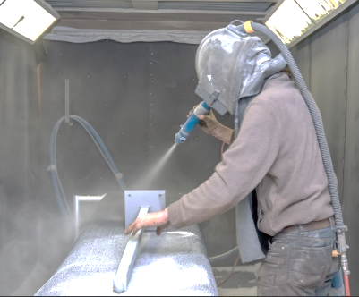
Ga op zoek naar een technisch onderdeel naar je eigen keuze (svp geen ‘kunst’ of ‘decoratie’) . (thuis, of op internet).
Het onderdeel moet een mechanische oppervlaktebehandeling hebben gehad. Inleverdatum: Maandag 18-2 op je blog.

- Wat is de (hoofd)functie van het onderdeel ?
Wanneer de tanden van twee tandwielen in elkaar grijpen, zal het draaien van één tandwiel het andere dwingen om ook te draaien.

- Waarom is er een mechanische oppervlaktebehandeling uitgevoerd ?
Omdat je zo ook andere soorten tandwielen kan maken

- Met welke fabrikagetechnieken is het onderdeel geproduceerd ?(dus zonder de oppervlaktebehandeling)
Meest voorkomende techniek is gieten maar je kan het ook lasersnijden of ponsen

4) Hoe zou het onderdeel functioneren, als er besloten was om helemaal geen mechanische oppervlaktebehandeling uit te voeren ? Zou het onderdeel dan (veel) beter , of slechter werken ?
Het maakt niet echt heel veel uit maar het kan zijn dat het tandwiel dan stroever dan normaal draait

5) Welke oppervlakteruwheid had het onderdeel, voor de mechanische oppervlaktebehandeling ?
Geef jouw schatting , uitgedrukt in Ra.
0,4 Ra

6) Welke oppervlakteruwheid heeft het onderdeel, na de mechanische oppervlaktebehandeling ? Geef je schatting , uitgedrukt in Ra.
6,3 Ra

